全民健康保險牙醫門診總額口腔癌統合照護計畫
- 依據
各年度全民健康保險醫療給付費用總額之協議結果。
- 目的
- 為持續並定期觀察頭頸口腔惡性腫瘤患者或癌前病變患者是否有癌變的現象，以期及早發現及早治療。
- 以病人為中心，進行個案追蹤治療之管理。
- 強化接受放射性治療之頭頸口腔惡性腫瘤患者牙齒防齲結構，預防因放射線治療所引起的口乾症或免疫系統改變所造成之放射性猛爆型齲齒的發生。
- 預算來源
由全民健康保險牙醫門診總額一般服務部門項下支應。
四、給付項目及支付標準：
(一)適用治療對象(給付對象)
經病理報告確診為頭頸口腔惡性腫瘤患者或癌前病變（Potentially Malignant Disorder,以下稱PMD）患者，癌前病變臨床診斷類別：紅斑(疾病診斷碼為210.4)、白斑(疾病診斷碼為528.6)、疣狀增生(疾病診斷碼為210.4)、口腔黏膜纖維化(疾病診斷碼為528.8)、扁平苔癬(疾病診斷碼為697.0)。
(二)醫師資格：限口腔顎面外科專科醫師、口腔病理科專科醫師及經口腔黏膜提升計畫課程受訓牙醫師申報，且均需接受衛教相關培訓課程，需向中華民國牙醫師公會全國聯合會(以下稱牙醫全聯會）提出申請，並經全民健康保險保險人（以下稱保險人）核定後始得執行。(申請書詳附件一)。
(三) 僅施行本計畫所列之追蹤治療項目，不得申報診察費，但如併行其他治療處置時，則得申報診察費，且與相關治療處置費用，併同計畫項目申報。

編號 | 診療項目 | 支付點數
P4501C | 定期性口腔癌與癌前病變追蹤治療  Regular oral potentially malignant disorder follow-up treatment  註：1.須附2年內病理切片報告，且經確診為頭頸口腔癌或癌前病變（PMD）患者。  2.第一次限申報定期性口腔癌前病變追蹤治療，不得與非定期性口腔癌前病變追蹤治療(P4502C)併同申報。  3.填寫口腔照護定期檢查紀錄表，詳如附件二。  4.填寫口腔癌與癌前病變個人習慣紀錄單(吃檳榔、抽菸、喝酒等不良習慣)，詳如附件三。  5.口腔清潔維護治療(包括視情況移除口腔內尖銳牙齒結構填補物、不良補綴物、癌前病變清除維護等)  6.嚼檳榔、抽菸、喝酒等不良習慣（致癌因子）之戒除輔導。  7.限90~120天申報乙次，超過120天者則以非定期性口腔癌前病變追蹤治療申報。 | 600
P4502C | 非定期性口腔癌與癌前病變追蹤治療  Irregular oral potentially malignant disorder follow-up treatment  註：1.限已申報定期性口腔癌前病變追蹤治療(P4501C)後執行，且間隔時間超過120天者，不得與定期性口腔癌前病變追蹤治療(P4501C)併同申報。  2.須附2年內病理切片報告，且經確診為頭頸口腔癌或癌前病變（PMD）患者。  3.填寫口腔照護定期檢查紀錄表，詳如附件二。  4.填寫口腔癌與癌前病變個人習慣紀錄單(吃檳榔、抽菸、喝酒等不良習慣)，詳如附件三。  5.口腔清潔維護治療(包括視情況移除口腔內尖銳牙齒結構填補物、不良補綴物、癌前病變清除維護等)。  6.嚼檳榔、抽菸、喝酒等不良習慣（致癌因子）之戒除輔導。 | 400
(三)臨床治療指引
支付標準項目 | 定期性口腔癌與癌前病變追蹤治療（P4501C）  非定期性口腔癌與癌前病變追蹤治療（P4502C）
適應症  Indications | 經病理報告確診為頭頸口腔惡性腫瘤患者或癌前病變（PMD）患者，癌前病變臨床診斷類別：紅斑、白斑、疣狀增生、口腔黏膜纖維化、扁平苔癬
診斷  Diagnostic Study | 病史、理學檢查(切片病理報告)
處置  Management | 口腔清潔維護治療(視情況移除口腔內尖銳牙齒結構填補物、不良補綴物、癌前病變清除維護等)  填寫口腔照護定期檢查紀錄表，詳附件二  填寫口腔癌與癌前病變個人習慣紀錄單，詳附件三  嚼檳榔、抽菸、喝酒等不良習慣（致癌因子）之戒除輔導  嚼檳榔戒除輔導：3A3R戒檳門診衛教模式，詳附件四  抽菸戒除輔導：2A+R模式，詳附件五
完成狀態  Finishing Status | 完成口腔照護定期檢查紀錄表、口腔癌與癌前病變個人習慣紀錄單  完成口腔癌與癌前病變追蹤治療

五、計畫申請程序及申報規定：
- 院所應檢附申請書及口腔外科專科證書或口腔病理專科證書或口腔黏膜篩檢訓練證明以及口腔衛教訓練證明等相關資料，向牙醫全聯會申請審核，並由牙醫全聯會函送保險人分區業務組核定，異動時亦同，申請書格式如【附件一】。
- 如病患病情需要，由上述參與計畫之特約醫療院所醫師實施並申報本計畫所列之追蹤治療項目。

六、醫師資格審查程序
(一)每月5日前將申請書及相關資料以掛號郵寄至牙醫全聯會，牙醫全聯會審查後，於每月20日前將名單函送保險人分區業務組審理確認，並由保險人以公告或行文通知相關院所；申請者得於核定日起執行本計畫服務。
(二)醫師名單若有異動，應於每月5日前函報牙醫全聯會，並送保險人分區業務組確認後，得於次月生效。
(三)特約醫療院所代碼如有變更，應函報牙醫全聯會及保險人之分區業務組辦理本計畫之起始日期變更作業。

七、本計畫由保險人與牙醫全聯會共同研訂，送全民健康保險會備查。屬給付項目及支付標準之修訂，依全民健康險保法第四十一條第一項程序辦理，餘屬執行面之規定，得由保險人逕行修正公告。
全民健康保險牙醫門診總額口腔癌統合照護計畫申請書(以院所為單位)
診所申請類別
□初級□進階
- 醫療院所名稱： 醫事機構代號：
附件一
- 所屬層級別：□醫學中心 □區域醫院 □地區醫院 □基層診所
- 申請醫師(欄位不夠可自行增加)
序號  (流水號) | 身分證字號 | 醫師姓名 | 資格  (詳註) | 申請類別 | 備註  (申請加入計畫可免填，申請異動者請註明日期及內容)
 |  |  |  | □加入計畫□異動
 |  |  |  | □加入計畫□異動
 |  |  |  | □加入計畫□異動
 |  |  |  | □加入計畫□異動
註：資格分為：1.口腔顎面外科專科醫師、2.口腔病理科專科醫師、
3.經口腔黏膜提升計畫課程受訓牙醫師；請以號碼填寫。

- 院所電話：（ ） 傳真：（ ）
- 聯絡人姓名： 電話：
- 地址：□□□
- 檢附口腔外科專科證書或口腔病理專科證書或口腔黏膜篩檢訓練證明以及口腔衛教訓練證明
備註：
- 申請程序：每月5日前郵寄申請書+口腔外科專科證書或口腔病理專科證書或口腔黏膜篩檢訓練證明以及口腔衛教訓練證明至牙醫全聯會（104台北市中山區復興北路420號10樓，牙醫全聯會收），由全聯會彙整名單送保險人，保險人核定後將於隔月1日後發核定函予院所。
- 查詢繼續教育積分，請登入行政院衛生署公共衛生資訊入口網站（https://this-portal.doh.gov.tw）查詢及列印。
- 保險人依院所別及醫師別審核資格，故同位醫師支援不同院所需分開提出申請。
- 院所或醫師如有執業執照異動，將影響本計畫資格，需重新填寫申請書，並註明異動日期，由全聯會送保險人，資格將追溯至異動日起。
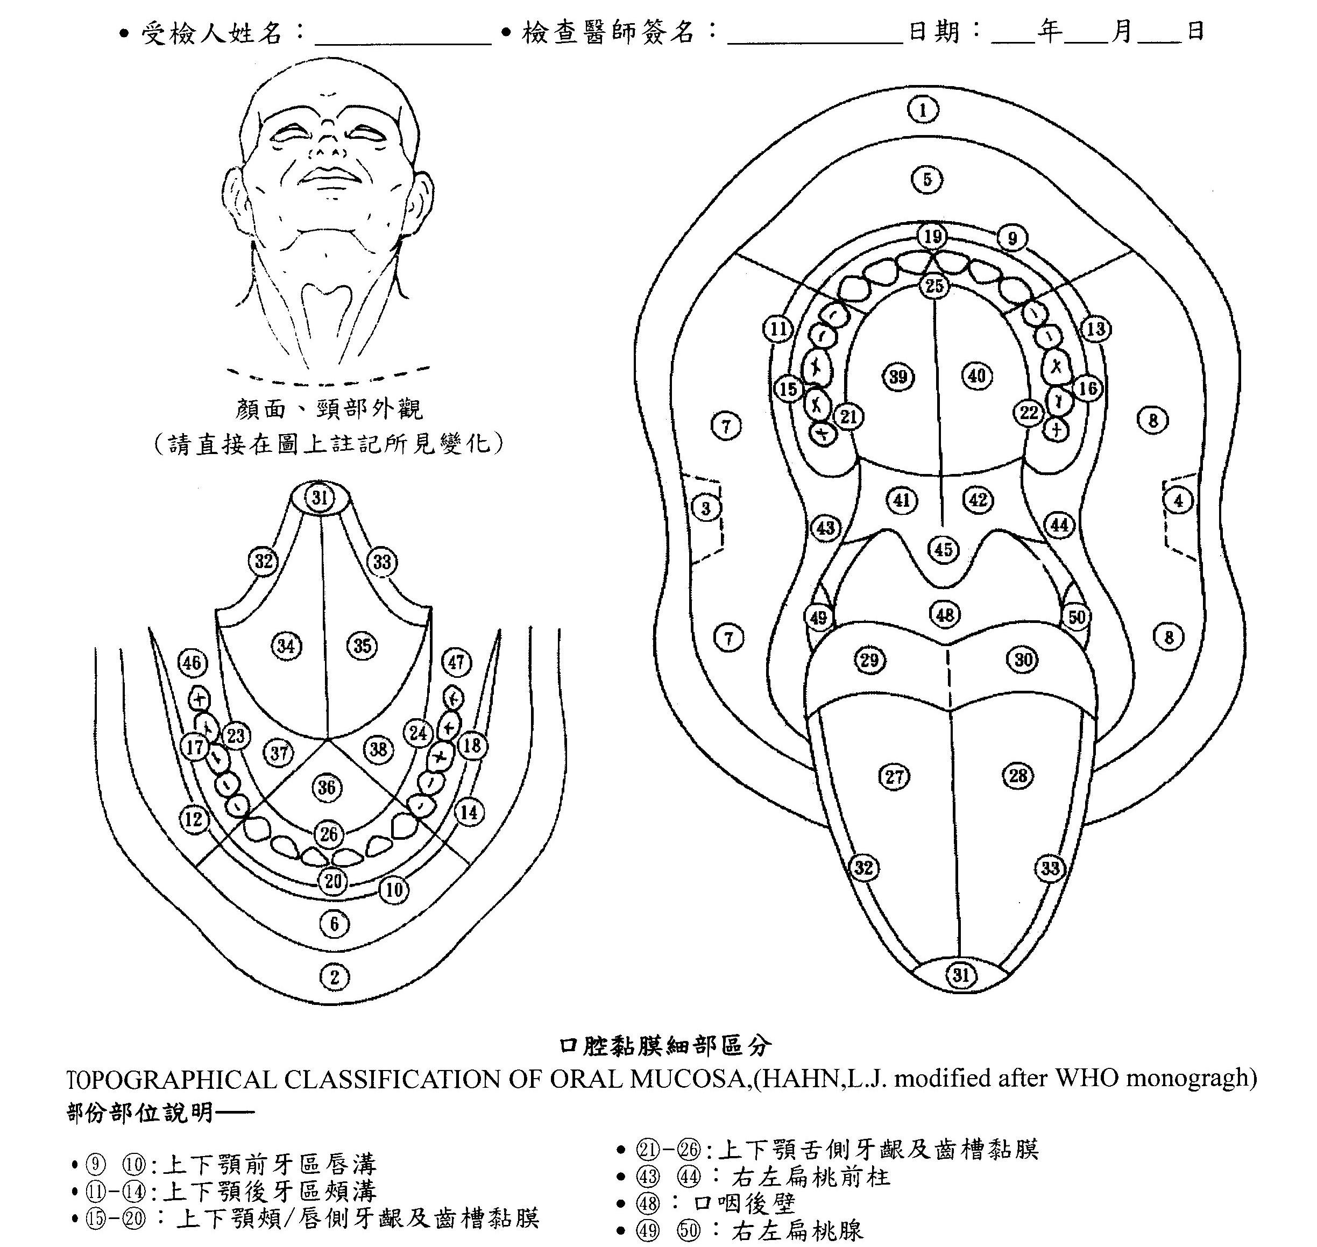
口腔照護定期檢查紀錄表
附件二
臨床診斷 | 部位 | 病理診斷 | 部位
□非均質性白斑 |  | □口腔癌
□均質性厚白斑 |  | □上皮變異(輕度)
□均質性薄白斑 |  | □上皮變異(中度)
□白斑 |  | □上皮變異(重度)
□紅斑，紅白斑 |  | □其他
□疣狀增生
□口腔黏膜下纖維化症
□扁平苔癬
□其他
口腔癌與癌前病變個人習慣紀錄單
附件三
一、是否曾接受口腔黏膜篩檢 □ 是 □否
二、嚼檳榔 □不嚼檳榔 □有嚼檳榔
1.已經嚼 □<1年□1-5年□5-10年□>10年
2.每天嚼 □偶爾□1-5顆□5-10顆□10-15顆□15-20顆□>20顆
3.最常嚼 □紅灰檳榔（青仔、雙子星） □白灰檳榔（包葉）
□其他
4.曾經嚼過檳榔＿＿＿年，但已戒嚼檳榔＿＿＿年。
三、3A3R戒檳個案管理：
1.是否有戒檳意願：□是 □否
2.病患設定目標：
3.第一週： 4.第二週：
5.第三週： 6.第四週：
7.是否達成設定目標：□是 □否
8.是否完全戒除：□是 □否
四、吸菸 □ 不吸菸 □吸菸
1.已經吸菸 □<1年□1-5年□5-10年□>10年
2.每天吸菸 □偶爾□1-5支□5-10支□10-15支□15-20支□>20支
3.曾經吸菸＿＿＿年，但已戒菸＿＿＿年。
五、2A+R戒菸模式：
1.是否有戒菸意願：□是 □否
2.是否有忠告菸害、病的因果關係、忠告要戒：□是 □否
3.是否有轉給戒菸門診、戒菸專線等：□是 □否
六、喝酒 □不喝酒 □喝酒
1.已經喝酒 □<1年 □1-5年□5-10年□>10年
2.每星期喝酒 □<8次□8-21次□>21次
3.曾經喝酒＿＿＿年，但已經戒酒＿＿＿年
3A3R戒檳門診衛教模式
李明憲版 博士20121114
附件四
東華大學課程設計與潛能開發學系教授/記憶空間學會理事長(戒檳專業研發學會)
東華大學課程設計與潛能開發學系教授李明憲接受花蓮縣衛生局委託，參考國外發展之 5A(Ask, Advise, Assess, Assist, Arrange) 5R(Relevance, Risk, Rewards, Roadblocks, Repetition)菸害衛教模式，依據台灣實況進行調整，修改成適合由台灣門診醫師對有嚼食檳榔之民眾進行衛教之3A(Ask, Advise, Assess) 3R(Relevance, Risk, Rewards)模式。
於2008年在花蓮縣以11個診所，283個病患進行實證研究後指出，由門診醫師進行3A3R衛教，可有效改變民眾於檳榔的危害知識，增加民眾自覺罹患口腔疾病的可能性，增加民眾對口腔癌之威脅感，進一步降低民眾嚼食數量，以跨理論模式來評估，發現3A3R戒檳衛教可以協助部份民眾往下一個戒檳行為階段移動。
- 何謂3A3R?
- 目的：改變民眾知識、態度。協助民眾建立健康行為。
- 方式：透過在診療台上，醫師對求診民眾之權威性及影響力，由醫師對民眾進行簡短3分鐘衛教。
- 何謂3A?
- 用以協助找出需幫助戒檳榔病患的步驟：
- 詢問(Ask)：針對所有就診病患詢問其是否吃檳榔，並記錄患者的吃檳榔史
- 建議(Advise)：強烈建議所有吃檳榔者戒檳榔，說明吃檳榔對身體的影響與戒檳榔能帶來的好處。
- 評估(Assess)：評估病患是否願意戒檳榔。
- 何謂3R?
- 強化戒檳榔動機的方法。
- Relevance (與個人的關聯性)：告知對個人健康或家人健康的影響。
- Risks (吃檳榔的危險)：告知吃檳榔的危險性。
- Rewards (戒檳榔的報酬)：協助找出戒檳榔的好處如健康、金錢或美觀。
牙醫診所3A3R協助民眾戒檳流程
醫師開始進行診療(3A3R開始介入)

【Ask】詢問
詢問患者吃檳榔的
習慣，一天買幾包?

【Advise】進行衛教，建議戒檳。利用3R進行衛教。

3R：
Risk：吃檳榔的風險
Relevance ：與個人的關聯性進行衛教。
Reward：說明戒檳之好處，強化動機。

【Assess】詢問戒檳意願

<追蹤與回診>
1.進行追蹤關懷
2.安排回診時間

第三天

後續關懷：詢問戒檳情況
資料及調查情況建檔

戒檳個案管理，係指醫師、護理人員以一對一的方式，到個案家裡拜訪或電話連繫方式，關懷管理個案的檳榔減量進度，持續提供社會支持及動機強化，協助個案達成戒檳/減檳目標。

- 個案戒檳追蹤訪問內容：
第一週：說明檳榔的危害與口腔癌的關係、設定自我目標
詢問嚼食量
給予鼓勵
第二週：教導口腔健康檢查與口腔保健
詢問嚼食量，討論是否達成嚼食量之目標
給予鼓勵
第三週：討論何時想吃檳榔、為何抗拒不了
詢問嚼食量，討論是否達成嚼食量之目標
給予鼓勵
第四週：建議拒絕技巧
詢問嚼食量，討論是否達成嚼食量之目標
給予鼓勵

台灣醫事人員臨床戒菸指引
出處：台灣醫事菸害防制聯盟－溫啟邦教授
附件五
簡易版戒菸指引
一分鐘幫助病人戒菸
優點
適用：所有醫事人員
何時：每次接觸門診或住院吸菸者
成功：吸菸者聽進去，開始有意願戒菸

2A+R模式
A | Ask | 詢問是否吸菸
A | Advice | 忠告菸害、忠告病的因果關係、忠告要戒
R | Refer | 轉給戒菸門診、轉給戒菸專線、轉給自己有空時再慢慢說服，增加意願

一般門診重要性
加強一般門診醫護人員表態勸戒的重要性，用簡單的一兩句話告訴吸菸者菸有多壞，吸菸者的病與菸有關，吸菸者的健康要靠戒菸，每次門診醫護人員都提醒一次，每年平均看病14次當中若有5-8次勸告，每年可有萬人戒菸成功，是戒菸門診的好幾倍。前提是所有醫護人員都有認同菸害，都能捉住機會勸戒，都以誠懇態度感動吸菸者。

吸菸者 | → | 被勸戒 | → | 再勸戒 | → | 成功
台灣吸菸者當中有一半看門診 | → | 每次勸戒成功率 | → | 5-8次勸戒 | → | 每年成功人數
150萬人 | → | 0.02 | → | 10%-16% | → | 15萬-23萬人

這個成果是由全民健保看病的醫護人員，在一般門診時對吸菸的態度，以一兩句話就可強化吸菸者戒菸意願。20萬人戒菸成功，十年內可以少死兩萬吸菸者。

國內外的調查都顯示90%的戒菸成功都不靠醫護人員、戒菸服務，但是醫護人員潛移默化，每次一句話神功不可忽視。
吸菸者都很聰明，他們會對醫護人員察言觀色，他們看得出來醫護人員對戒菸一事是否有誠意，還是說說而已、敷衍敷衍。
所以我們要強調醫護人員用誠懇態度、用肢體語言，一而再再而三去感動吸菸者，以苦口婆心、一二句話告訴吸菸者：
1.菸害很壞、很傷身。
2.你的病與菸有關，你不戒，我無法將病斷根。
3.如你想戒，有戒菸專線、戒菸門診。

